在 Qbic 螢幕上播數位看板
Qbic 的 BXP 是一台用 HDMI 帶動普通螢幕的小主機。怎麼把它配對成數位看板，以及 該按螢幕的工作——只播內容、畫動態樓層平面圖、還是給人觸控——挑哪一款。
2026-08-20 · https://offision.com/help/zh-hant/devices/show-signage-on-a-qbic-screen/
Qbic 的 BXP 不是螢幕。它是一台放在螢幕後面、無風扇的小主機：HDMI 輸出到
顯示器、乙太網路進來、一顆電源供應器，裡面跑 Android。螢幕可以是你手上任何一台
商用顯示器——這正是它成為「把 Offision 放上一面已經掛著電視的牆」最便宜做法的
原因。
因為做事的是主機，所以挑機種問的是螢幕的工作，而不是螢幕本身。一面只輪播
公告的牆，需要的主機遠比一面要畫動態樓層平面圖的牆小；而給人觸控的牆，需要的
又更多。
開始之前:
你摸得到螢幕背面，而且那裡有市電插座——BXP 由變壓器供電，不吃網路線的電。
另外需要一個在 Offision 裡管得動數位看板和設備的帳號。

需要準備的東西
- 一台 Qbic BXP 播放器。已認證的機種是 BXP-100、BXP-300、BXP-320、
BXP-350 和 FHD-200
- 螢幕、一條 HDMI 線，以及螢幕後面的市電插座
- 一個網路孔，或螢幕位置有無線訊號
- 大約三十分鐘，含製作內容

該挑哪一款
下面三款就是級距，中間那一欄是你下單前該問自己的問題。精靈裡的用途也對得上，
挑跟這面螢幕用途相符的那一列。
機種 | 當這面螢幕 | 因為
BXP-100 | 只播內容，不做別的——公告、影片輪播、把今天的預約列成清單 | 螢幕上的每樣東西都是事先備好的。入門主機播得很輕鬆
BXP-300 | 要畫動態樓層平面圖——樓層顯示 用途、會議室空閒狀況圖、在席地圖 | 樓層平面圖是持續隨會議室變化重畫的，不是一張圖片。那是整天不停的實際運算
BXP-350 | 會被人觸控——尋路、找會議室、自助服務按鈕 | 觸控必須立刻有回應，而這種螢幕通常又大又常是 4K。留有餘裕正是重點

BXP 沒有讀卡機，也沒有光條。 那些屬於預約面板；數位看板的螢幕就是螢幕。
如果人需要在這面螢幕上證明自己是誰，那就不是數位看板而是自助服務機——見
在接待處放一台 Qbic 自助服務機。
觸控是宣告的，不是偵測的:
只有在製作內容時開了 觸控螢幕，螢幕上才會出現自助服務按鈕。把一面觸控螢幕
配上沒開這個選項的內容，按鈕的位置會變成一組 QR code，怎麼點都不會變。

1. 製作內容
內容比硬體先存在。前往數位看板 › 內容，選擇新增，挑一個跟這面螢幕
相符的用途——輪播內容的牆選公司資訊，地圖選樓層顯示，迎賓畫面選
接待處與大堂。
Where in Offision: admin app → signage/signage-content (電子標牌)
關於螢幕的那幾個問題，請照 BXP 接上去的那台顯示器回答——形狀、尺寸，以及它是不是
觸控螢幕。內容要放什麼，都在
製作數位看板內容。

2. 把主機接上螢幕
從 BXP 拉 HDMI 到顯示器、接網路，最後接電。把顯示器切到那個 HDMI 輸入然後別再動
它——會自動切換輸入的螢幕，是數位看板牆自己變黑最常見的原因。
主機會開進 Android。

3. 把播放器放上畫面
沒設定過的 Qbic 主機會開進它自己的 Configuration 畫面。在那裡的 Content
欄位填入播放器位址，然後選 PLAY：
這是瀏覽器那條路。另一條是在主機上安裝 Offision 的 Android 應用程式。兩條路
螢幕都會顯示一組六位配對碼。
在數位看板螢幕上，裝不裝應用程式比在預約面板上更重要。 瀏覽器模式下上傳的
影片完全不會播——主機沒有地方下載那個檔案，所以封面圖會一直停在那裡。一面以
影片輪播為主軸的牆，正好就是瀏覽器模式無聲失敗的場合。抉擇見
用應用程式還是瀏覽器跑播放器，步驟見
在 Qbic 設備上安裝 Offision 應用程式。

4. 配對成數位看板
在主控台前往設備 › 數位看板 › 設備，選擇新增。
Where in Offision: admin app → device/signage/signage-device (電子標牌設備)
精靈會問三件事：這面螢幕要播的內容、硬體的品牌，然後是代碼。選步驟 1 的
內容，再在 已認證設備 裡選 Qbic signages。
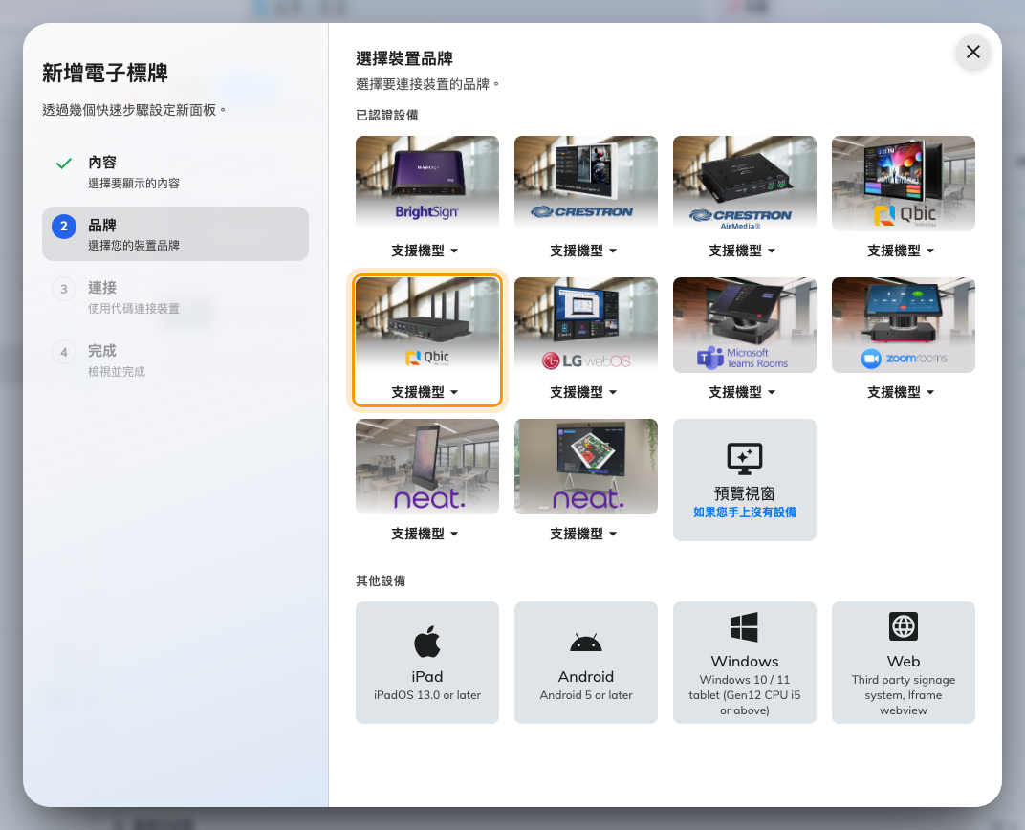
已認證設備裡的第五格：Qbic signages。
這一格涵蓋所有已認證的播放器——BXP-100、BXP-300、BXP-320、
BXP-350 和 FHD-200——它的 支援機型 按鈕會把每一款分別連到 Qbic
自己的頁面。
輸入螢幕上顯示的六位字元；打到最後一位它會自己送出。
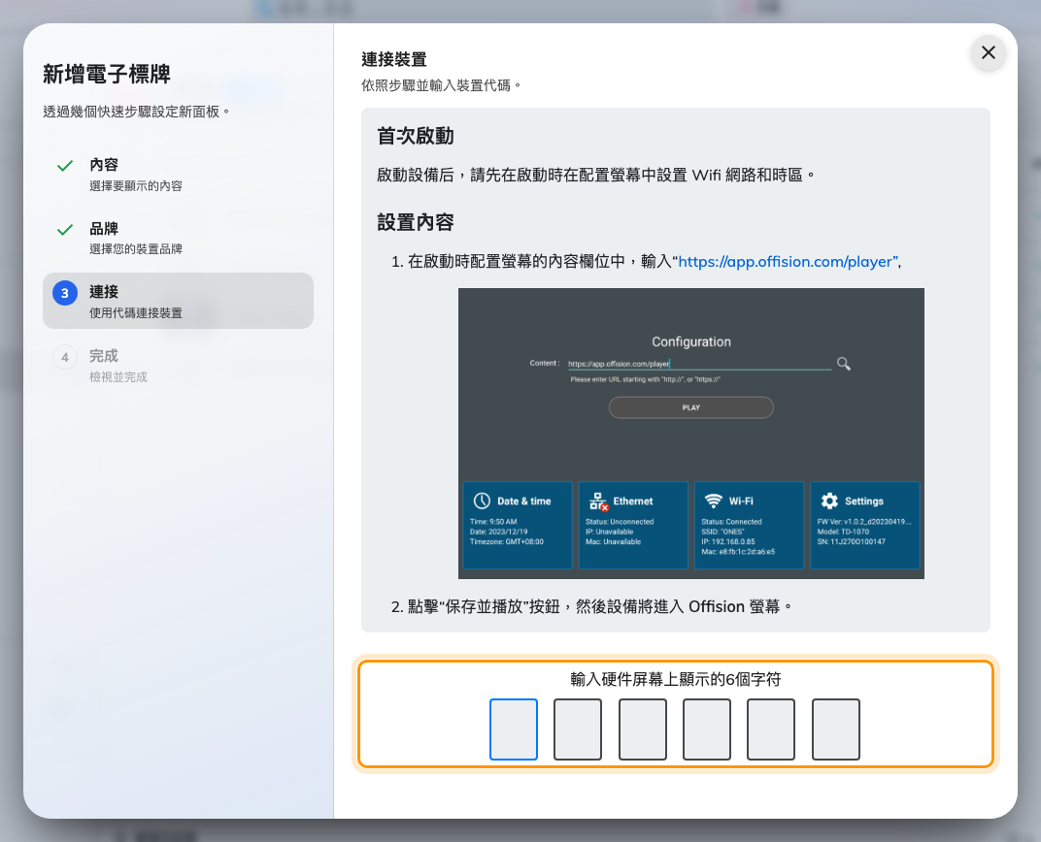
Qbic 的指引，以及認領這面螢幕的輸入欄。

5. 確認它成功了
幾秒之內，螢幕會停止顯示代碼，開始播內容。它在 設備 › 數位看板 ›
設備 裡的那一列也會在一分鐘內上線。
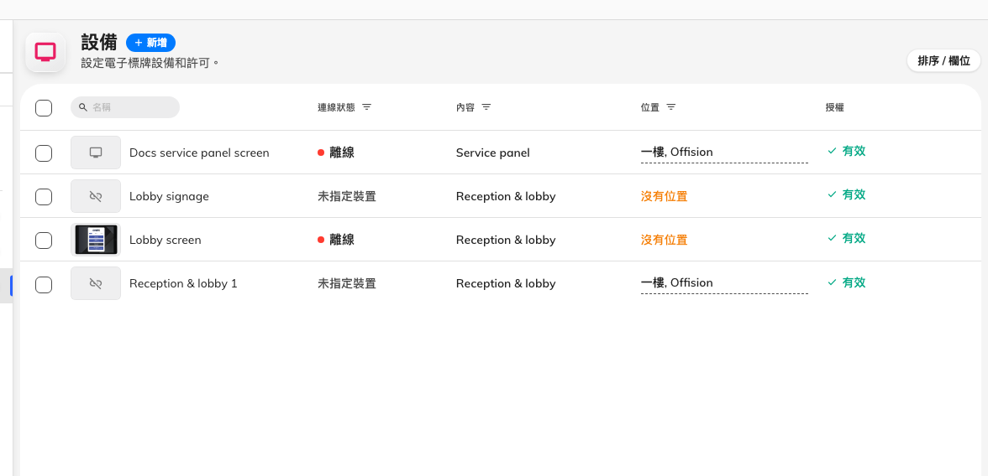
數位看板設備清單。配對好的螢幕會在 連線狀態 這一欄回報。
接著完整看它跑一輪。播放清單裡有影片的螢幕，剛存好的內容請先給它幾分鐘——主機
正在下載自己那份副本，在下載完成前會跳過那支影片。

出問題的時候
你看到的 | 通常的原因
主機的燈亮著，螢幕卻是黑的 | 顯示器切到了別的 HDMI 輸入，或它自己切走了
沒有配對碼，只有 Android 桌面 | 播放器位址沒有填進去，或應用程式裝了卻沒啟動
配對碼被拒絕 | 重新從螢幕上讀一次。重開過的主機顯示的是另一組
內容會播，但影片那一項被跳過 | 瀏覽器模式：主機沒有地方下載那個檔案。裝應用程式
裝了應用程式影片還是不播 | 第一輪先給它一點時間，然後檢查檔案本身——用 HDR 或 10 bit 輸出的檔案，在這個等級的播放器上會是一片黑
樓層平面圖卡頓或延遲 | 主機規格跟不上動態地圖。這就是上表 BXP-100／BXP-300 之間的那條線
觸控螢幕沒有反應 | 內容做的時候沒開 觸控螢幕，所以出現的是 QR code 而不是按鈕。要重做的是內容，不是硬體
螢幕播的是別的內容 | 內容是在代碼之前、於精靈裡選的。在設備自己那一列改掉
螢幕在顯示會議室或內容，沒有出現配對代碼 | 它還被前一筆紀錄認領著。先去那邊取消連接 —— 見 把已經設定成別的用途的面板拿來重用

這篇不涵蓋的事
- 它不會讓螢幕變成預約面板。 BXP 沒有讀卡機也沒有光條，而且數位看板走的
精靈跟會議室面板不同。就算是兩邊都做得到的硬體，也得先從一邊解除，另一邊才認領
得到 —— 見 把已經設定成別的用途的面板拿來重用。
- 它不管理主機。 韌體、網路和自助模式啟動器都留在 Qbic 自己的工具裡。
- 它不替你挑顯示器。 螢幕尺寸、亮度和怎麼安裝，是顯示器製造商的事，不是
Offision 的事。
- 它不涵蓋電子紙。
請看連接 Qbic 電子紙標籤。

